1．图甲中用100N的拉力F1水平拉动重为250N的物体A在水平路面匀速移动了1m。改用滑轮组拉动A在同一路面同样匀速移动了1m，拉力F2大小为40N（如图乙），求此过程滑轮组的

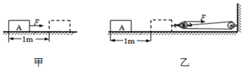（1）有用功多大？

（2）总功多大？

（3）额外功为多少？

（4）机械效率为多少？

2．工人用图示装置在10s内将质量为45kg的货物匀速提升2m，此过程中拉力的功率为120W．（g取10N/kg）求：

（1）有用功；

（2）滑轮组的机械效率；

（3）若工人用此装置匀速提升其他货物，测得拉力大小为300N，额外功占总功的20%，工人提升货物的重。

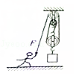

3．如图1所示，物体A重为16N置于水平桌面上，在拉力F的作用下，5s内匀速直线运动了0.5m。图2是拉力F做的功随时间变化的图象。物体A在水平桌面上运动时受到的摩擦阻力f为物重G的0.2倍。求：

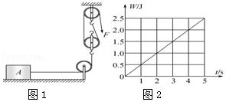（1）物体A的速度。

（2）5s内拉力F对物体A做的有用功。

（3）滑轮组的机械效率η。

4．小明同学采用最省力的方法用图所示滑轮组提升货物。把重为120N的货物从井中匀速提升5m，所用拉力50N．求：

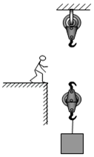（1）在图中画出滑轮组的绕线方法；

（2）用滑轮组提升货物时做的有用功；

（3）滑轮组的机械效率。

（4）请提出一种提高滑轮组机械效率的方法。

菁优网：http://www.jyeoo.com5．用如图所示的滑轮组将一货物提升2m，已知动滑轮重2kg，货物重36kg、上升速度是0.2m/s，拉力F的功率是120W（不计绳重），g=10N/kg．求：

（1）货物重力的大小；

（2）滑轮组的机械效率；

（3）货物上升过程中，克服摩擦力做的功。

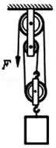6．用如图所示的滑轮组提升600N的重物，在重物匀速上升2m的过程中，拉力F所做的功是1500J．忽略摩擦和绳重。求：

（1）滑轮组做的有用功；

（2）滑轮组的机械效率；

（3）绳子自由端移动的距离。

7．如图所示，搬运工用200N的拉力（方向不变）将木箱匀速提升4m，用了20s，木箱重360N，动滑轮重20N．求：

（1）此过程中有用功和额外功为多大？

（2）拉力功率为多大？

（3）此时动滑轮的机械效率为多大？

8．如图所示是现代家庭使用的升降衣架的结构示意图，它可以很方便晾起洗好的衣服，其实就是通过一些简单机械的组合来实现此功能的。已知晾衣架上所挂衣服质量为4kg，动滑轮、杆和晾衣架总质量为1kg。小燕同学用力F拉动绳子自由端，在5s时间内使衣服匀速上移0.5m（g=10N/kg，不计绳重和摩擦）求：

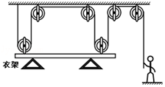（1）绳子自由端拉力F的大小；

（2）拉力所做的有用功W有用；

（3）整个过程中机械效率η。

9．如图所示，工人利用滑轮组将沙子从地面提升到距地面6m高的三楼，沙子的质量为50kg，装沙子的桶的质量8kg，动滑轮的质量为2kg，工人匀速拉绳子的力为300N（忽略摩擦和绳重，g取10N/kg）．求：

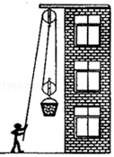（1）工人做的有用功；

（2）工人做的总功；

（3）工人做的额外功。

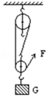10．如图所示，将重物匀速提高3m，若物体质量为60kg，动滑轮重、绳重及滑轮之间的摩擦不计

（g取10N/kg），求：

（1）绳自由端移动的距离。

（2）拉力F的大小。

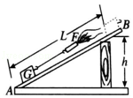11．如图所示，斜面长L=10m，高h=4m．用沿斜面方向的拉力F，将一个重物G为100N的物体由斜面底部匀速拉到顶端B，运动过程中物体克服摩擦力做功100J，求：

（1）拉力F的大小；

（2）斜面的机械效率；

（3）我们知道，使用任何机械都不能省工，若摩擦力为f，请根据功的原理推导F=菁优网-jyeoo+f。

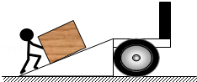12．工人用平行于斜面向上的500N的推力将重800N的物体匀速推上高1.5m的车厢，所用的斜面长是3m．求：

（1）推力做的功；

（2）斜面的机械效率；

（3）斜面对物体的摩擦力。

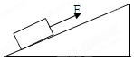13．如图10秒内将重物从长4m、高1m的斜面底部匀速拉上斜面顶端。已知沿斜面所用的拉力是300N，斜面的机械效率是75%，则：

（1）拉力的功率是多少？

（2）物体的重力是多少？

（3）物体与斜面间的摩擦力大小是多少？

菁优网：http://www.jyeoo.com14．如图所示，斜面长S=10m，高h=4m．用沿斜面方向的推力F，将一个重为100N的物体由斜面底端A匀速推到顶端B．推力为50N．求：

（1）推力做的功为多少？；

（2）斜面的机械效率是多少？

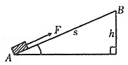15．如图所示，斜面的长s为10m，高h为5m．用沿斜面向上的推力F，将一个重力为G=100N的物体由斜面底端A匀速推到顶端B过程中，物体克服摩擦力f做了100J的功。求：

（1）在此过程中，所做的有用功大小；

（2）斜面的机械效率大小。

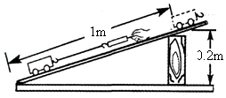16．如图所示，斜面长1m，高0.2m．将10N重的物体A从斜面底端匀速拉到斜面顶端，需要用平行于斜面的力2.5N，那么：

（1）斜面的机械效率是多少？

（2）重物上升过程中克服摩擦做了多少额外功？

17．如图所示，用甲、乙两种滑轮组，分别匀速竖直向上提升同一重物，从相同位置开始提升至同一高度处，求：

（1）若不计绳重，滑轮重及摩擦，两次拉力F1和F2之比；

（2）若不计绳重及摩擦，重物质量为400g，动滑轮质量为100g，匀速拉动过程中甲、乙两装置的机械效率。

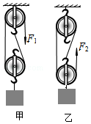

18．如图所示，现在用一个滑轮组来提升水中的物体A．若物体的重力为1200N，体积为50dm3，物体A在水中被匀速提升时，拉力F是250N．求：

（1）滑轮组的机械效率为多大？

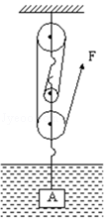（2）如果动滑轮挂钩用钢丝绳与物体相连，当物体露出水面的体积为24dm3时，拉绳刚好断裂，滑轮组所拉绳索能承受的最大拉力为多少？（假设滑轮组机械效率不变）

19．如图质量为60kg的工人用滑轮组提升重物，不计绳子重和摩擦，（g=9.8N/kg）求：

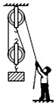（1）用滑轮组让重为250N的物体匀速上升2m的过程中，工人所用的拉力为150N，求工人做功的机械效率。

（2）求动滑轮重力。

（3）若物体重增加到400N，求此时滑轮组的机械效率。

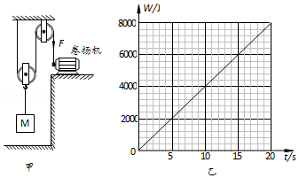20．用如图甲所示的滑轮组提升物体M，已知被提升的物体M重为760N，卷扬机加在绳子自由端的拉力F，将物体M以0.5m/s的速度匀速提升到5m的高度。拉力做的功W随时间t的变化图象如图乙所示，不计绳重和滑轮与轴的摩擦。

求：（1）滑轮组提升重物所做的有用功W有；

（2）滑轮组提升重物的机械效率η；

（3）动滑轮的重力G动。

21．在不计绳重和摩擦的情况下，利用一滑轮组匀速提升物体。下表是在利用该滑轮组将一物体匀速提升到一定高度时采集到的信息：

|  |  |  |  |
| --- | --- | --- | --- |
| 物体所受重力  G/N | 作用在绳子自由端的拉力  F/N | 滑轮组做的有用功  W有用/J | 拉力做的总功  W总/J |
| 500 | 200 | 1000 | 1200 |

（1）通过计算确定该滑轮组提起物体的绳子段数，并在右边虚线框中画出该滑轮组的组装示意图；

（2）用该滑轮组将重为800N的物体匀速提升1m时，拉力做的总功为多少？

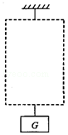

22．一辆质量是1.5×103kg的汽车不慎陷入泥泞地面，汽车司机用如图所示滑轮组将滑轮组将汽车拖出。已知整个过程中，水平拉力F是400N，汽车沿水平方向匀速移动了2m，滑轮组的机械效率为75%．求：

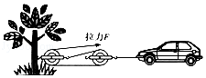（1）拉力F做的总功。；

（2）有用功为多大？

（3）汽车受到的阻力大小。

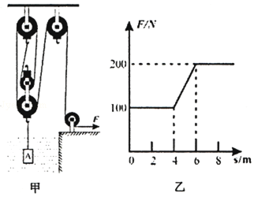23．某科技小组设计了如图甲所示的装置，将水中长方体A匀速提升至空中，所用拉力F与绳子自由端移动的距离s的关系图象如图乙所示。已知A的质量为68kg，底面积为0.08m2，ρ水=1.0×103kg/m3，g=10N/kg，不计绳重、摩擦和水的阻力。求：

（1）A受到的重力；

（2）A离开水面后滑轮组的机械效率；

（3）动滑轮的总重；

（4）A的密度。

24．我们知道，滑动摩擦力f的大小是由物体接触面间的压力FN和接触面的粗糙程度决定的。物理学中用动摩擦因数μ表示接触面的粗糙程度，则有关系式f=μFN成立。如图所示，一个木块放在水平地面上，在水平向右拉力F的作用下，沿水平面向左做匀速直线运动，已知F=5N，木块重为32N．若图中木块与地面间的动摩擦因数μ=0.25．求：

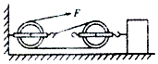（1）运动过程中木块受到滑动摩擦力f的大小；

（2）滑轮组的机械效率。

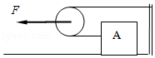25．如图所示装置中，不计滑轮的自重与摩擦。重100牛的物体A在水平拉力F作用下匀速直线运动了2秒，已知拉力F做功的功率为20瓦，物体A所受的摩擦力为重力的0.2倍。

求：（1）拉力F的大小。

（2）F所做的功。

（3）物体A所移动的距离。

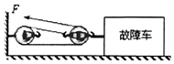26．在一次车辆故障处置过程中，拖车所用装置简化如图。为了尽快疏通道路，交警只用了30s的时间，指挥拖车在水平路面上将质量是1.5t的故障车匀速拖离了现场。若故障车被拖离的速度是2m/s，绳子自由端的拉力F是500N．则：

（1）故障车在30s内通过的路程为多少？

（2）拉力F在30s内所做的功为多少？

（3）若故障车在被拖离过程中受到的阻力为1200N，则该装置的机械效率为多少？

菁优网：http://www.jyeoo.com27．如图所示，用20N的拉力拉动一重为50N的物体匀速上升，现用同样的滑轮组拉动重为200N的物体上升0.1m（g取10N/kg，不计绳重及滑轮之间的摩擦），求：

（1）G动

（2）拉力F的大小

（3）绳自由端移动的距离。

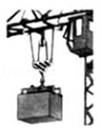28．如图所示是工厂里用来吊运货物滑轮组，某次作业时，行车在钢丝绳的自由端用2000N的力，将重6000N的货物匀速竖直提升3m，接着又在水平方向移动6m．求：

（1）行车在水平移动货物的过程中，货物重力做的功是　 　J；

（2）在竖直提升货物的过程中，所做的总功是　 　J；

（3）此滑轮组提升货物的机械效率为　 　。

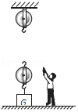29．如图所示装置，绳重及摩擦不计，装卸工人将重为800N的货物提至高处，人对绳的拉力F为500N，货物在1min内匀速上升了5m。

（1）请在图上画出绳子的绕法；

（2）求滑轮组的机械效率；

（3）如果重物是600N，要把重物提升10m，求拉力做的功。

菁优网：http://www.jyeoo.com30．如图所示，工人利用滑轮组提升重为 810N 物体，在 10s 内物体匀速升高 1m，工人拉力 F 的功率为 90W，拉力 F 克服摩擦做的功是 60J，不计绳重。求：

（1）工人做的有用功；

（2）滑轮组的机械效率；

（3）滑轮组中的动滑轮的重力。